Фотоматериалы, подтверждающие изменения развивающей предметно-пространственной среды в группе.
Учитывая требования ФГОС ДО и для обеспечения максимальной реализации образовательного пространства для развития детей дошкольного возраста, организация среды в детском саду начинается с холлов. Где родители получают консультации по воспитанию детей, информацию о деятельности детского сада, а также проводятся постоянные тематические выставки художественного творчества детей и родителей.
В группе создана комфортная развивающая предметно-пространственная среда, соответствующая возрастным, гендерным, индивидуальным особенностям детей. Развивающая среда имеет зонирование, что позволяет детям в соответствии со своими интересами и желаниями в одно и то же время свободно заниматься, не мешая при этом друг другу, разными видами деятельности. Центры активности внутри группы не пересекаются, достаточно места для свободы передвижения детей. Оборудование размещено по центрам, где широко используется принцип интеграции образовательных областей. Они могут в зависимости от ситуации объединяться в один или несколько многофункциональных центров. Это позволяет детям объединяться подгруппами по общим интересам: конструирование, рисование, ручной труд, театрально-игровая деятельность.
Развивающая предметно-пространственная среда ДОО о соответствует ФГОС ДО и следующим требованиям:
• Насыщенность развивающей предметно-пространственной среды. Она представляет необходимые возможности для игровой, познавательной, творческой, исследовательской, двигательной активности детей и обеспечивает эмоциональное благополучие детей.
• Трансформируемость в детском саду меняется в зависимости от периода обучения, образовательной программы.
• Вариативность, наличие различных пространств, а также разнообразный материалов, игр, игрушек и оборудования, обеспечивающих свободный выбор детей;
• Развивающая предметно-пространственная среда организуется так, чтобы каждый ребенок имел возможность свободно заниматься любимым делом.
• Безопасность развивающей предметно-пространственной среды соответствует требованиям по обеспечению надежности и безопасности их использования.
В группе есть игрушки, учитывающие интересы мальчиков и девочек, как в труде, так и в игре. У мальчиков инструменты, машинки, конструкторы. У девочек – куклы, коляски, гладильная доска, посуда и т. д. Для развития творческого замысла в игре у девочек имеются предметы женской одежды, банты, сумочки, зонтики и т. п.; у мальчиков - детали военной формы, предметы обмундирования, разнообразные технические игрушки. В зоне игровых модулей собраны игрушки для мальчиков и девочек: это многообразные машинки и куклы: легковые и грузовые автомобили, машины специального назначения. Все игрушки размещены в свободном доступе для каждого ребёнка нашей группы.
В центре речевого развития размещено много книг с яркими иллюстрациями, наборы предметных и сюжетных картинок, иллюстрации к сказкам. Мы часто читаем книги и рассматриваем картинки. Для того, чтобы детям было удобно и комфортно мы садимся на пол или садимся в круг.
В центре ИЗО есть наборы карандашей, восковые мелки, различные трафареты для рисования и украшения. Этот разнообразный материал способствует развитию у детей творческого воображения и активности, развивает самостоятельность и интерес к изобразительной деятельности.
Комплектация центра сенсорно-моторного развития: вкладыши разной формы и размера, игры-шнуровки разного вида, разные виды мозаик, пирамидки, настольно-печатные игры.
Детям очень нравится играть в центре музыки. Здесь есть различные и уже любимые для детей музыкальные инструменты.
Недалеко расположен центр театра. В нем есть пальчиковый, кукольный, настольный театр.
Центр природы расположен ближе к окну, здесь созданы все условия для наблюдения и ухаживания за комнатными растениями.

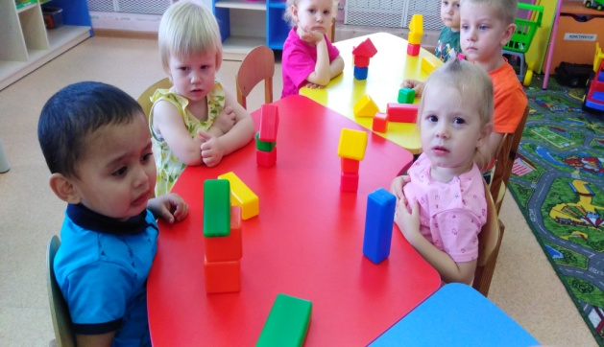 | 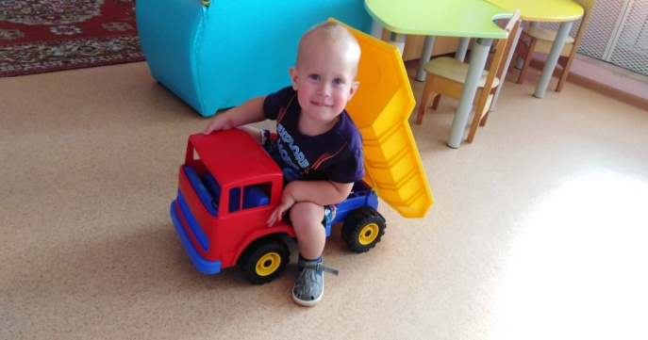
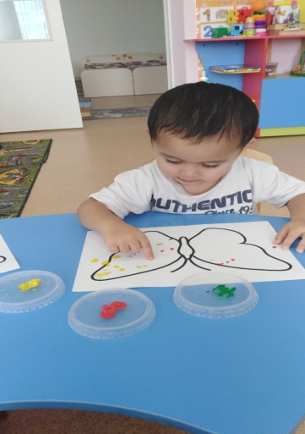 | 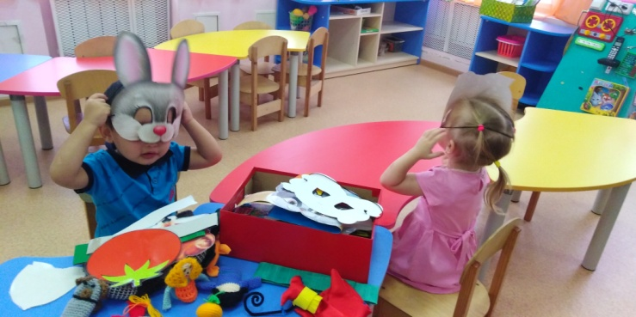
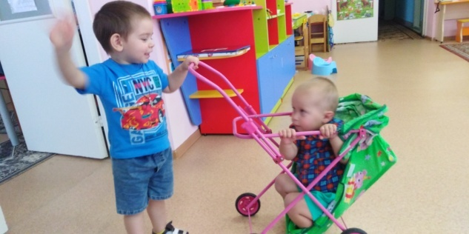 | 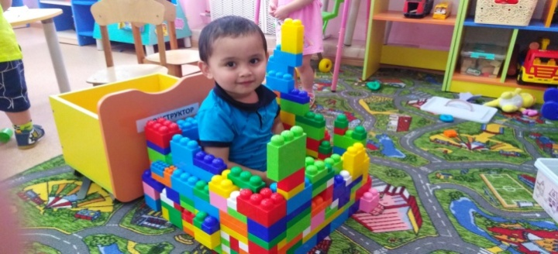
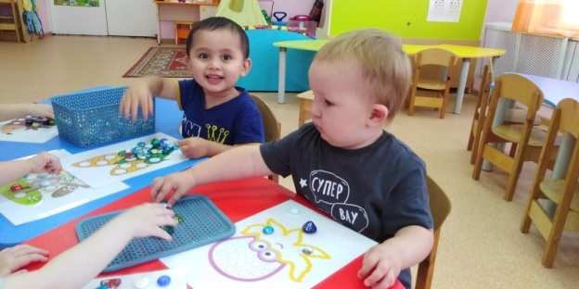 | 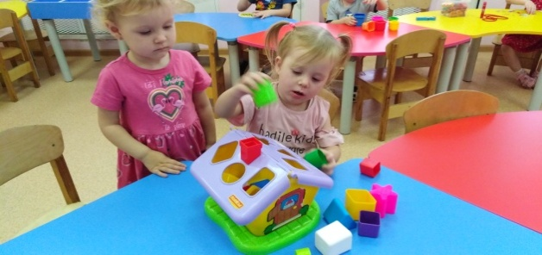
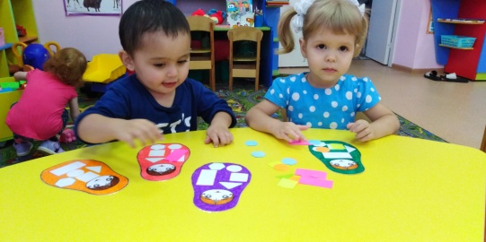 | 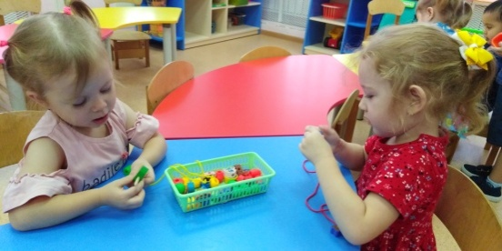
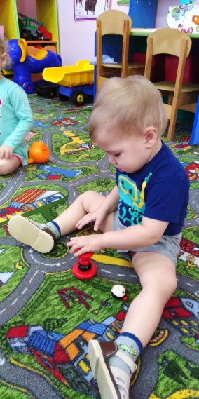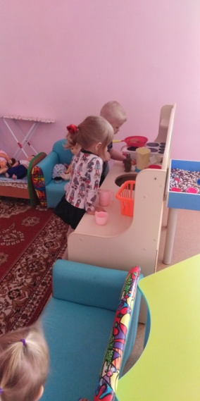 | 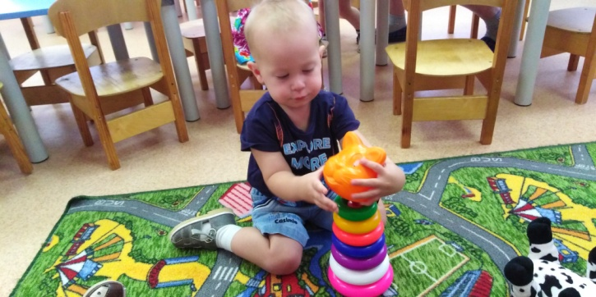
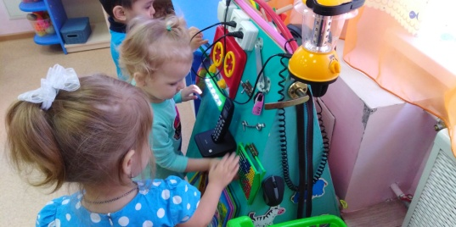 | 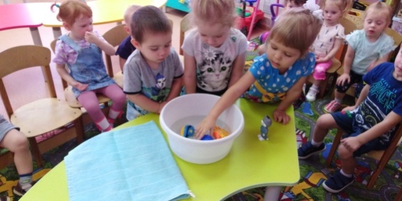
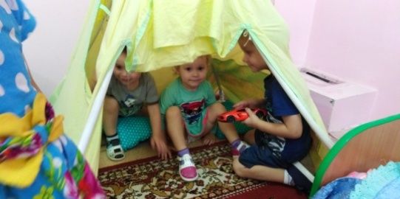 | 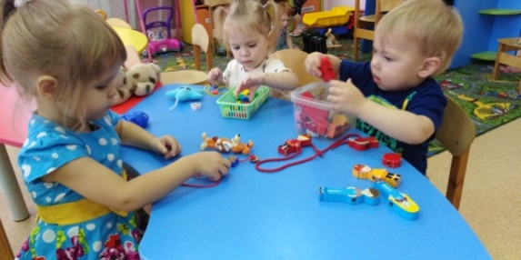
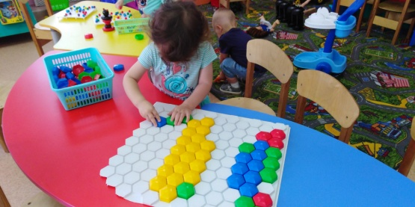 | 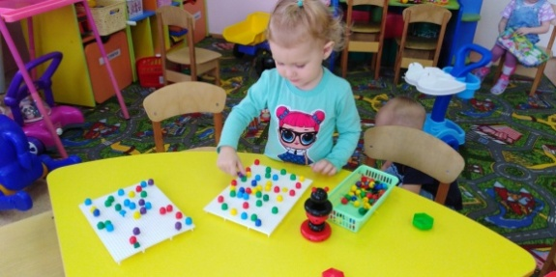
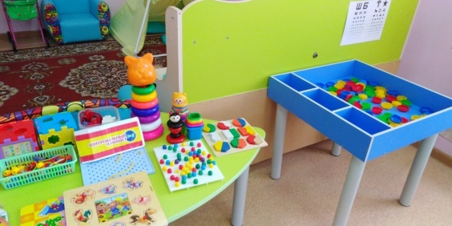 | 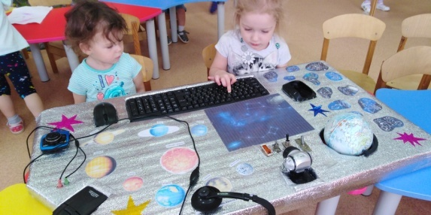
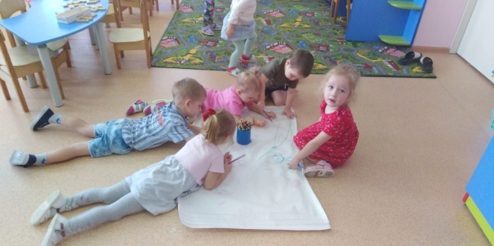 | 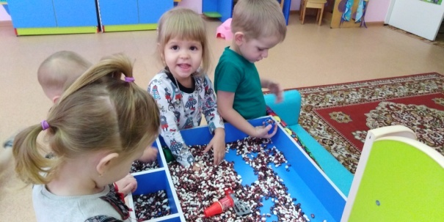
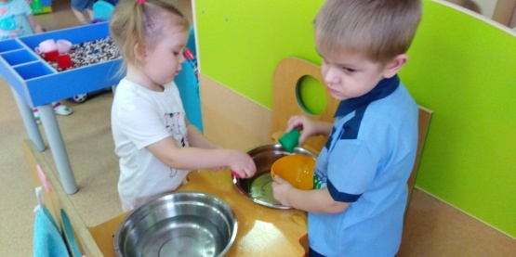 | 